Gratis netværksmøde  Familiesygepleje i en tid med Covid-19  Åbent Hus for alle interesserede - Tirsdag den 2. marts 2021 kl. 15.00-16.30  https://syddanskuni.zoom.us/j/66217704426  Efter mødet er der generalforsamling – kun for selskabets medlemmer  Kl. 16.30-17.00  https://syddanskuni.zoom.us/j/68786535237 |  | 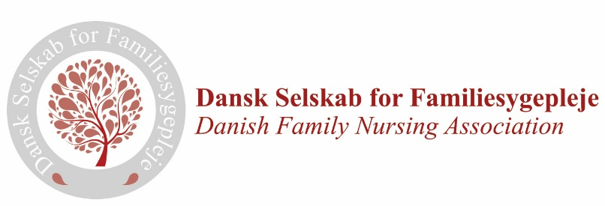

Det er gratis at deltage i netværksmødet!
Ønsker du medlemskab i Dansk Selskab for Familiesygepleje
Send mail til kasserer Mahdi Shamali mshamali@health.sdu.dk
og betal 300 kr. til Konto i Danske Bank reg. nr. 1551 konto nr. 11334121 eller på Mobilepay: 930079 med ”fulde navn og mrk. medlem.”
15.00 | VELKOMST  v/Karin Dieperink, Formand for Dansk Selskab for Familiesygepleje
KRÆFTPATIENTERS ERFARINGER I EN TID MED COVID-19
v/Lektor og viceinstitutleder, Karin Dieperink

UNGES TAB under COVID19 VED INDLAGTE FORÆLDRES KRITISKE SYGDOM OG DØD
v/Postdoc og lektor i sygepleje Jette Marcussen

Drøftelse med fokus på:
Hvilke erfaringer har vi med patienter og deres familiers møde med COVID-19?
Hvilke behov for familiesygepleje oplever vi og hvilke krav stiller det til os i en tid med COVID-19?

15.30 | ”Tips og tricks til familieperspektiver i de konkrete møder med patienter og eventuelle pårørende i en COVID-19-tid? v/Barbara Voltelen, Ph.d. og lektor i sygepleje
16.00 | Samtaler i grupper ud fra oplæg  Opsamling med fokus på perspektiver der styrke familiesygeplejen i denne tid
16.30 | GENERALFORSAMLING Alle medlemmer er velkomne
 | Dagsorden Generalforsamling 2/3 2021 kl. 16.30-17.00
1. Valg af dirigent.
2. Valg af referent.
3. Valg af 2 stemmetællere, som ikke må være kandidater til personvalg.
4. Formandens beretning incl. årsrapport.
5. Behandling af indkomne forslag.
6. Fremlæggelse af budget.
7. Fastsættelse af medlemskontingent for det efterfølgende år.
8. Valg af bestyrelsesmedlemmer.

